INFORME DE FISCALIZACIÓN AMBIENTAL

INSPECCIÓN AMBIENTAL

ALMACENAMIENTO DE MINERALES SOMARCO

DFZ-2017-167-XV-RCA-IA

 | Nombre | Firma
Aprobado | Boris Cerda Pavés
Elaborado | Christian Rojo Loyola

Tabla de Contenidos
Tabla de Contenidos 2
1. RESUMEN. 3
2. IDENTIFICACIÓN DEL PROYECTO, INSTALACIÓN, ACTIVIDAD O FUENTE FISCALIZADA. 4
3. INSTRUMENTOS DE GESTIÓN AMBIENTAL QUE REGULAN LA ACTIVIDAD FISCALIZADA. 7
4. ANTECEDENTES DE LA ACTIVIDAD DE FISCALIZACIÓN. 8
5. HECHOS CONSTATADOS. 10
6. OTROS HECHOS. 22
7. CONCLUSIONES. 25
8. ANEXOS. 29

RESUMEN.

El presente documento da cuenta de los resultados de las actividades de fiscalización ambiental realizadas por la Superintendencia del Medio Ambiente (SMA), junto a la Secretaría Regional Ministerial de Salud (SEREMI de Salud), la Gobernación Marítima de Arica y el Servicio Nacional de Geología y Minería (SERNAGEOMIN), todos de la Región de Arica y Parinacota, a la Unidad Fiscalizable “Almacenamiento de minerales SOMARCO” (RCA N° 046/2008 y 032/2011). La actividad de inspección fue desarrollada durante el día 11 de abril de 2017.

El proyecto consiste en el almacenamiento de concentrados de Zinc (Zn) y Plata (Ag) a granel y Estaño (Sn) refinado en barras al interior de un galpón, ubicado en la explanada norte del Puerto de Arica, Región de Arica y Parinacota.

La materia relevante objeto de la fiscalización incluyó el manejo de concentrados de minerales y el control de emisiones atmosféricas.

Entre los principales hechos constatados se encuentran que el galpón no cumple con la hermeticidad para el almacenamiento de concentrado de minerales a granel establecido en las RCA del proyecto, lo cual favorece la emisión y arrastre de concentrado de minerales hacia el sector Puerto de la ciudad de Arica, sector definido como zona contaminada con polimetales según el Decreto N° 80/2014 del Ministerio Secretaría General de la Presidencia, que modifica el Reglamento de la Ley N° 20.590 y establece un programa de intervención en zonas con presencia de polimetales en la comuna de Arica.

IDENTIFICACIÓN DEL PROYECTO, INSTALACIÓN, ACTIVIDAD O FUENTE FISCALIZADA.

Antecedentes Generales.

Identificación de la actividad, instalación, proyecto o fuente fiscalizada:
Almacenamiento de minerales SOMARCO
Región:  Arica y Parinacota. | Ubicación específica de la actividad, proyecto o fuente fiscalizada:  Explanada Norte del Puerto de Arica.
Provincia:
Arica
Comuna:
Arica
Titular de la actividad, instalación, proyecto o fuente fiscalizada:  Sociedad Marítima y Comercial Somarco LTDA. | RUT o RUN:  80.925.100-4
Domicilio titular:  Isidora Goyenechea N° 3365, of. 1401, Las Condes, Santiago. | Correo electrónico:  gbruning@somarco.cl
Teléfono:
(56-2) 23672600
Identificación del representante legal:  Christian Blanc Parga. | RUT o RUN:  6.865.500-5
Domicilio representante legal:  Isidora Goyenechea 3365, of. 1401, Las Condes, Santiago. | Correo electrónico:  cblanc@somarco.cl
Teléfono:
(56-2) 23672600
Fase de la actividad, proyecto o fuente fiscalizada:
- Proyecto “Habilitación de infraestructura de acopio de minerales a granel, Arica” (RCA N° 046/2008): En Operación.
- Proyecto: “Almacenamiento transitorio de minerales y mejoramiento de instalaciones actuales” (RCA N° 032/2011): En construcción, según información en Sistema RCA de la SMA.

Ubicación y Layout.

Figura 1. Mapa de ubicación local (Fuente: Imagen Satelital. Google Earth).

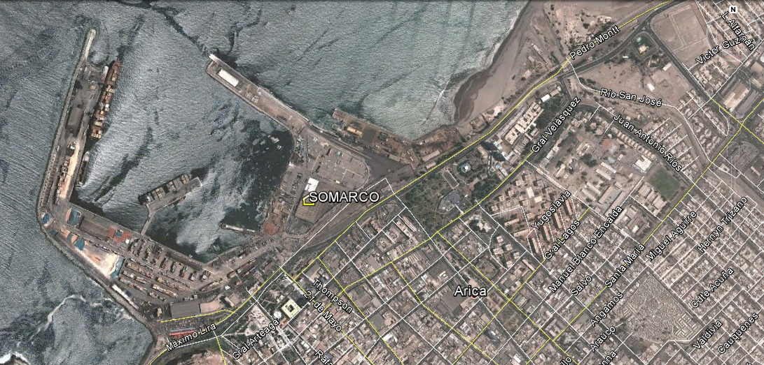
Coordenadas UTM de referencia
Datum: WGS 84 | Huso: 19 S | UTM N: 7.956.842 m. | UTM E: 360.613 m.
Ruta de acceso: Se inicia la ruta de ingreso desde Arica hacia el Oeste por calle Máximo Lira hasta el acceso al Puerto de Arica.

Figura 2. Layout del proyecto (Fuente: Google Earth).

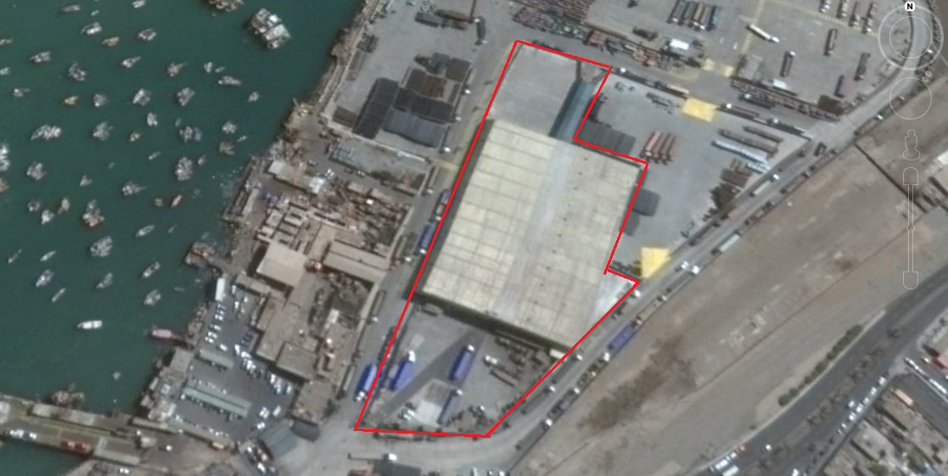

INSTRUMENTOS DE GESTIÓN AMBIENTAL QUE REGULAN LA ACTIVIDAD FISCALIZADA.

Identificación de Instrumentos de Gestión Ambiental que regulan la actividad, proyecto o fuente fiscalizada.

N° | Tipo de instrumento | N°/  Descripción | Fecha | Comisión / Institución | Nombre de la actividad, proyecto o fuente regulada | Comentarios | Instrumento fiscalizado
1 | RCA | 046 | 21/07/2008 | Comisión Regional del Medio Ambiente, Región de Arica y Parinacota | Habilitación de infraestructura de acopio de minerales a granel, Arica | Con pertinencias de ingreso al SEIA, las cuales no están informadas por el titular en el Sistema RCA de la SMA. | Sí
2 | RCA | 032 | 07/09/2011 | Comisión de Evaluación, Región de Arica y Parinacota | Almacenamiento transitorio de minerales y mejoramiento de instalaciones actuales | Con pertinencias de ingreso al SEIA, las cuales no están informadas por el titular en el Sistema RCA de la SMA. | Sí

ANTECEDENTES DE LA ACTIVIDAD DE FISCALIZACIÓN.

Motivo de la Actividad de Fiscalización.

Motivo:  Programada | Descripción del motivo:  Según Resolución SMA N° 1210/2016 que fija Programa y Subprogramas Sectoriales de Fiscalización Ambiental de Resoluciones de Calificación Ambiental para el año 2017.

Materia Específica Objeto de la Fiscalización Ambiental.

- Manejo de concentrado de minerales,
- Control de emisiones atmosféricas.

Aspectos relativos a la ejecución de la Inspección Ambiental.

Primer día de inspección.

Fecha de realización:  11 de abril de 2017 | Hora de inicio:  09:30 |  | Hora de finalización:  16:00
Fiscalizador encargado de la actividad:  Christian Rojo Loyola |  |  | Órgano:  SMA
Fiscalizadores participantes:  María Vicuña Carreras  Marcelo Coppa Astorga  César Ceballo Rodríguez |  |  | Órganos:  SERNAGEOMIN  SEREMI de Salud  Gobernación Marítima de Arica
Existió oposición al ingreso: No |  | Existió auxilio de fuerza pública: No
Existió colaboración por parte de los fiscalizados: Sí |  | Existió trato respetuoso y deferente: Sí
Entrega de antecedentes solicitados: Sí |  | Entrega de acta: Sí, Anexo 1.
Observaciones: N/A

Esquema de recorrido.
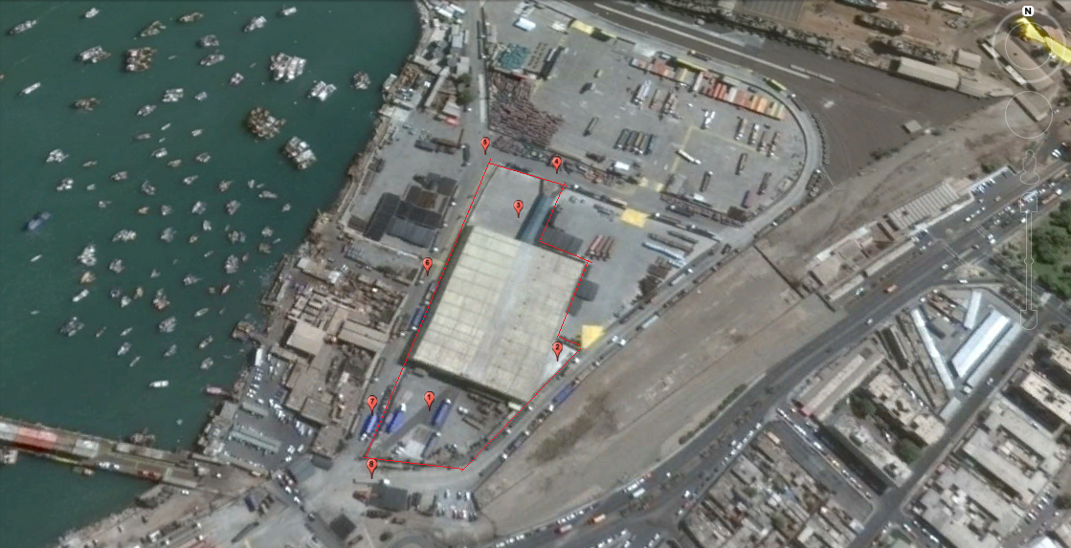

Detalle del Recorrido de la Inspección.

N° de estación | Nombre del sector | Descripción estación
1 | SSGACMIIS | Sector ubicado al Sur del galpón de almacenamiento de concentrado de minerales (GACM) al interior de las instalaciones de SOMARCO Ltda.
2 | SEGACMIIS | Sector ubicado al Este del GACM al interior de las instalaciones de SOMARCO Ltda.
3 | SNGACMIIS | Sector ubicado al Norte del GACM al interior de las instalaciones de SOMARCO Ltda.
4 | SNGACMEIS | Sector ubicado al Norte del GACM al exterior de las instalaciones de SOMARCO Ltda.
5 | SNOGAMCEIS | Sector ubicado al Noroeste del GACM al exterior de las instalaciones de SOMARCO Ltda.
6 | SOGACMEIS | Sector ubicado al Oeste del GACM al exterior de las instalaciones de SOMARCO Ltda.
7 | SSOGACMEIS | Sector ubicado al Suroeste del GACM al exterior de las instalaciones de SOMARCO Ltda.
8 | SSGACMEIS | Sector ubicado al Sur del GACM al exterior de las instalaciones de SOMARCO Ltda.

Aspectos relativos al Seguimiento Ambiental.

No se han recepcionado Informes de Seguimiento Ambiental en la plataforma electrónica de la SMA.

HECHOS CONSTATADOS.

Manejo de concentrado de minerales.

Número de hecho constatado: 1 | Estación N°: 1, 2, 3, 4, 5, 6, 7 y 8.
Exigencias:

RCA N° 0046/2008, Considerando 3.2.2.4.
“La cobertura del galpón de acopio se realizará en paneles de tubos de policloruro de vinilo no plastificado (UPVC), que permiten asegurar una máxima hermeticidad de la estructura”.

RCA N° 0046/2008, Considerando 3.2.7.1.2.
“Para minimizar la emisión de polvo hacia el exterior, se han considerado diversas medidas, como:

a.1 Galpón cerrado cubierto de paneles UPVC, que permiten asegurar una máxima hermeticidad de la estructura. La superficie lisa y estanca de este material que no posee aristas o bordes, impide la adherencia y acumulación de polvo de todo tipo. Además, el material no es afectado por la corrosión”.

RCA N° 0046/2008, Considerando 4.1.1.2. Norma: Resolución Nº 1512 de agosto 2003, del Servicio de Salud Arica. El artículo Nº 2 establece requisitos mínimos para acopiar concentrados de minerales a granel, al interior del puerto de Arica.

“a) Materia: Establece requisitos mínimos para acopiar concentrados de minerales a granel, al interior del puerto de Arica, referidos a estructura y funcionamiento que aseguren el resguardo de la salud de la población; a la salud de los trabajadores; al monitoreo ambiental.

b) Relación con el Proyecto y Forma de Cumplimiento: A continuación se transcribe el contenido de la Resolución, indicando su forma de cumplimiento:

b.1) Requisitos referidos a estructura y funcionamiento que aseguren el resguardo de la salud de la población
b.1.1. Dependencia cerrada en paredes y techo: El galpón se encuentra revestido en paredes y techo, con paneles UPVC.
b.1.2. Piso, muros y techo adecuados al tipo de faena a realizar: Se considera pavimento asfáltico, en toda la superficie interior del galpón, revestido en paredes y techo con paneles UPVC, que permiten asegurar una máxima hermeticidad de la estructura”.
Hechos:

- En fecha 05 de enero de 2017 se recepcionó formulario de denuncia del Sindicato de Trabajadores Independientes Pescadores Artesanales de Arica (Anexo 2), mediante el cual denuncia a SOMARCO Ltda. Indicando textualmente lo siguiente:

“Con fecha 15 de abril de 2016, la directiva del Sindicato de Trabajadores Independientes Pescadores Artesanales de Arica, revisan las instalaciones de la Sala de ventas de productos del mar, para coordinar su funcionamiento, percatándose de la presencia de material particulado sedimentado con características de polimetales presentes en el lugar, tanto en suelo, mesones, paredes, ventanas y en general, en todo el lugar, procediendo a cerrar las instalaciones para determinar los pasos a seguir”.

- Durante la actividad de inspección ambiental se constató lo siguiente:

- En sector Sur del galpón de almacenamiento de concentrado de mineral (GACM), al interior de las instalaciones de SOMARCO, se evidenció lo siguiente:

- Fisuras en el pavimento del sector, constatándose la existencia de material sólido de color gris en su interior (Fotografías 1 y 2), desde donde se recolectaron cuatro muestras (M1, M2, M3 y M4) y se midió de forma referencial con equipo XRF (Tabla 1).

- En sectores aledaños a esquinas Este y Oeste del GACM se evidenció material sólido de color gris (Fotografía 3), desde donde se recolectaron dos muestras (M5 y M6) y se midió de forma referencial con equipo XRF.

- Además de la medición referencial realizada con equipo XRF indicada en literal i) y ii) se midió en otros nueve puntos del sector (Tabla 1).

- En sector Este del GACM al interior de las instalaciones de SOMARCO, se realizaron dos mediciones referenciales con equipo XRF (Tabla 1).

- En sector Norte del GACM al interior de las instalaciones de SOMARCO, se evidenció en la superficie pavimentada del sector Oeste aledaño al GACM material sólido de color gris, desde donde se recolectaron dos muestras (M14 y M15), midiendo además de forma referencial con equipo XRF dichos puntos y otros dos en camino de salida del GACM.

- En sector Norte del GACM al exterior de las instalaciones de SOMARCO, se midió de forma referencial con equipo XRF en dos puntos, ubicados en el camino que transitan los camiones una vez que descargan al interior del GACM.

- En sector Noroeste del GACM al exterior de las instalaciones de SOMARCO se evidenció en vereda aledaña a pared perimetral material sólido de color gris (Fotografías 4), desde donde se recolectó una muestra (M13), midiendo además de forma referencial con equipo XRF dicho punto y otros dos puntos, ubicados en el camino que transitan los camiones una vez que descargan al interior del GACM.

- En sector Oeste del GACM al exterior de las instalaciones de SOMARCO se evidenció en vereda aledaña a pared perimetral material sólido de color gris (Fotografía 6), desde donde se recolectó una muestra (M12), midiendo además de forma referencial con equipo XRF dicho punto y otros tres puntos, ubicados en el camino que transitan los camiones una vez que descargan al interior del GACM, además de dos más en vereda aledaña al GACM.

- En sector Suroeste del GACM al exterior de las instalaciones de SOMARCO, sector posterior a la sala de ventas de productos del mar de la caleta de pescadores (imagen 1), se evidenció lo siguiente:

- En vereda aledaña a la pared del perímetro de las instalaciones de SOMARCO se observó material sólido de color gris, desde donde se recolectaron tres muestras (M7, M9 y M10) y se midió de forma referencial con equipo XRF (Tabla 1).

- En vereda aledaña a caleta de pescadores se evidenció material sólido de color gris, desde donde se recolectaron dos muestras (M8 y M11) y se midió de forma referencial con equipo XRF (Tabla 1).

- Además de la medición referencial realizada con equipo XRF en los sectores muestreados se midió en un punto ubicado en el camino que transitan los camiones una vez que descargan al interior del GACM (Tabla 1).

- En sector Sur del GACM al exterior de las instalaciones de SOMARCO se evidenció entre las vías férreas material sólido de color gris, desde donde se recolectó una muestra (M16) y se midió de forma referencial con equipo XRF, al igual que en un punto ubicado en el acceso a las instalaciones de SOMARCO (Tabla 1).

- En el acta de inspección ambiental se solicitó al titular indicar que concentrado de mineral acopiaba al momento de la inspección ambiental, detallando la cantidad almacenada.

- Mediante Carta GerAri 024/17 de fecha 18 de abril de 2017 (Anexo 3), el Sr. Jorge Vega Cerda, Agente de SOMARCO Ltda. Arica, informó que al momento de la actividad de inspección ambiental de fecha 11 de abril de 2017 se mantenían almacenados 12.566.719 Kg (Peso seco) de minerales concentrados de Zinc (Zn) y Plata (Ag) a granel.

- Del resultado de las mediciones referenciales obtenidas con equipo XRF (Tabla 1) y de los resultados de los análisis efectuados por el Laboratorio SGS a las muestras recolectadas (Ver tabla 1 y Anexo 4), es posible constatar la dispersión y arrastre de concentrado de mineral de Zn y Ag hacia el exterior del galpón de almacenamiento de concentrado de mineral. La ubicación de los puntos de muestreo (N° Punto en Tabla 1) se visualiza en imagen 1.

TABLA 1: Resultado de análisis de Zn y Ag de sectores muestreados en la actividad de inspección ambiental

N° Punto | Sector* Muestreado | Coordenadas  (Datum WGS 84 Huso 19 S) |  | Recolección de muestra |  | ID Muestra | Medición referencial XRF |  | Resultados XRF  (ppm) |  | Resultados Análisis Laboratorio SGS (mg/l)*
 |  | Norte (m) | Este (m) | Si | No |  | Si | No | Zn | Ag | Zn | Ag
1 | SSGACMIIS | 7.956.778 | 360.570 | x |  | M1 | x |  | 5,88% | 46 | 78.935 | 76
2 | SSGACMIIS | 7.956.783 | 360.576 | x |  | M2 | x |  | 7,36% | 60 | 87.780 | 75
3 | SSGACMIIS | 7.956.776 | 360.574 | x |  | M3 | x |  | 5,11% | ND | 72.030 | 48
4 | SSGACMIIS | 7.956.772 | 360.579 |  | x |  | x |  | 9888 | 19
5 | SSGACMIIS | 7.956.776 | 360.572 |  | x |  | x |  | 5697 | 29
6 | SSGACMIIS | 7.956.786 | 360.581 | x |  | M4 | x |  | 7,82% | 68 | 100.995 | 90
7 | SSGACMIIS | 7.956.803 | 360.572 | x |  | M5 | x |  | 2,03% | 41 | 46.265 | 40
8 | SSGACMIIS | 7.956.791 | 360.596 |  | x |  | x |  | > 10% | 63
9 | SSGACMIIS | 7.956.779 | 360.634 | x |  | M6 | x |  | 7,76% | 180 | 61.936 | 59
10 | SEGACMIIS | 7.956.825 | 360.656 |  | x |  | x |  | 1,34% | 44
11 | SEGACMIIS | 7.956.865 | 360.668 |  | x |  | x |  | 2,99% | 54
12 | SSOGACMEIS | 7.956.751 | 360.542 | x |  | M7 | x |  | 1,13% | 38 | 35.780 | 26
13 | SSOGACMEIS | 7.956.764 | 360.533 | x |  | M8 | x |  | 1,46% | 48 | 81.924 | 48
14 | SSOGACMEIS | 7.956.782 | 360.554 | x |  | M9 | x |  | 1,14% | 21 | 27.956 | 25
15 | SSOGACMEIS | 7.956.803 | 360.564 | x |  | M10 | x |  | 1,07% | 43 | 43.177 | 22
16 | SSOGACMEIS | 7.956.799 | 360.542 | x |  | M11 | x |  | 1,82% | 32 | 81.842 | 62
17 | SOGACMEIS | 7.956.818 | 360.565 |  |  |  | x |  | 2,78% | 84
18 | SOGACMEIS | 7.956.833 | 360.571 | x |  | M12 | x |  | 4,56% | 81 | 75.186 | 47
19 | SOGACMEIS | 7.956.875 | 360.586 |  | x |  | x |  | 4,42% | 68
20 | SNOGACMEIS | 7.956.940 | 360.614 | x |  | M13 | x |  | 3,50% | 92 | 69.188 | 49
21 | SNGACMIIS | 7.956.929 | 360.648 |  | x |  | x |  | > 10 % | 111
22 | SNGACMIIS | 7.956.897 | 360.615 | x |  | M14 | x |  | 3,77% | 79 | 5.063 | 39
23 | SNGACMIIS | 7.956.902 | 360.604 | x |  | M15 | x |  | 4,11% | 76 | 44.304 | 38
24 | SNGACMIIS | 7.956.910 | 360.644 |  | x |  | x |  | > 10 % | 69
25 | SNGACMEIS | 7.956.939 | 360.656 |  | x |  | x |  | 2,04% | 40
26 | SNGACMEIS | 7.956.946 | 360.635 |  | x |  | x |  | 1,54% | 28
27 | SNOGACMEIS | 7.956.951 | 360.613 |  | x |  | x |  | 7203 | 38
28 | SNOGACMEIS | 7.956.932 | 360.602 |  | x |  | x |  | 1,03% | 37
29 | SOGACMEIS | 7.956.900 | 360.591 |  | x |  | x |  | 4363 | 35
30 | SOGACMEIS | 7.956.862 | 360.574 |  | x |  | x |  | 1,39% | 31
31 | SOGACMEIS | 7.956.832 | 360.564 |  | x |  | x |  | 9994 | 21
32 | SSOGACMEIS | 7.956.783 | 360.545 |  | x |  | x |  | 8791 | 27
33 | SSGACMEIS | 7.956.744 | 360.536 | x |  | M16 | x |  | 2,41% | 68 | 40.430 | 46
34 | SSGACMEIS | 7.956.742 | 360.543 |  | x |  | x |  | 6406 | 28
35 | SSGACMIIS | 7.956.753 | 360.549 |  | x |  | x |  | 3,35% | 41
36 | SSGACMIIS | 7.956.770 | 360.570 |  | x |  | x |  | 2,13% | 25
37 | SSGACMIIS | 7.956.760 | 360.555 |  | x |  | x |  | 1,14% | 30
38 | SSGACMIIS | 7.956.763 | 360.555 |  | x |  | x |  | 1,14% | 436
39 | SSGACMIIS | 7.956.779 | 360.561 |  | x |  | x |  | 5451 | 28
40 | SSGACMIIS | 7.956.760 | 360.576 |  | x |  | x |  | 1,05% | ND
* En Anexo 4 se detalla el informe del Laboratorio SGS.
SSGACMIIS: Sector Sur del galpón de almacenamiento de concentrado de mineral al interior de las instalaciones de SOMARCO.
SEGACMIIS: Sector Este del galpón de almacenamiento de concentrado de mineral al interior de las instalaciones de SOMARCO.
SSOGACMEIS: Sector Suroeste del galpón de almacenamiento de concentrado de mineral al exterior de las instalaciones de SOMARCO.
SOGACMEIS: Sector Oeste del galpón de almacenamiento de concentrado de mineral al exterior de las instalaciones de SOMARCO.
SNOGACMEIS: Sector Noroeste del galpón de almacenamiento de concentrado de mineral al exterior de las instalaciones de SOMARCO.
SNGACMIIS: Sector Norte del galpón de almacenamiento de concentrado de mineral al interior de las instalaciones de SOMARCO.
SNGACMEIS: Sector Norte del galpón de almacenamiento de concentrado de mineral al exterior de las instalaciones de SOMARCO
SSGACMEIS: Sector Sur del galpón de almacenamiento de concentrado de mineral al exterior de las instalaciones de SOMARCO

- En razón a lo anterior, es posible constatar que el galpón de almacenamiento de concentrado de mineral no cumple la hermeticidad exigida para el almacenamiento de concentrado de minerales a granel.

Registros
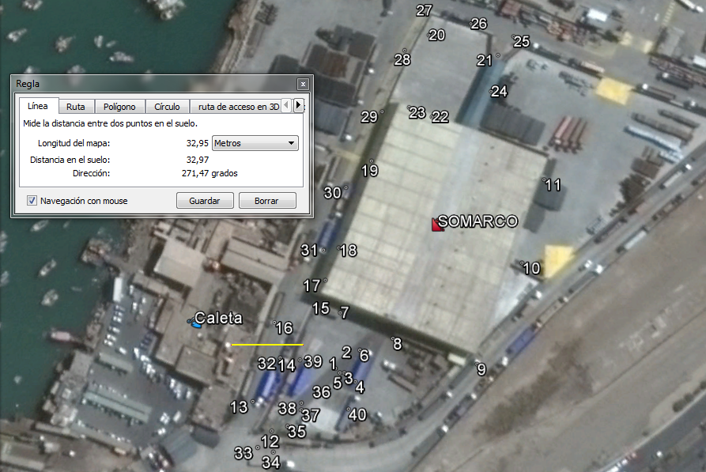
Imagen 1. | Fuente: Imagen Google Earth, 2017.
Descripción de medio de prueba: Imagen que detalla la ubicación de SOMARCO, la caleta de pescadores (a 32,95 metros de la unidad fiscalizable) y la ubicación de los puntos de muestreo.

Registros
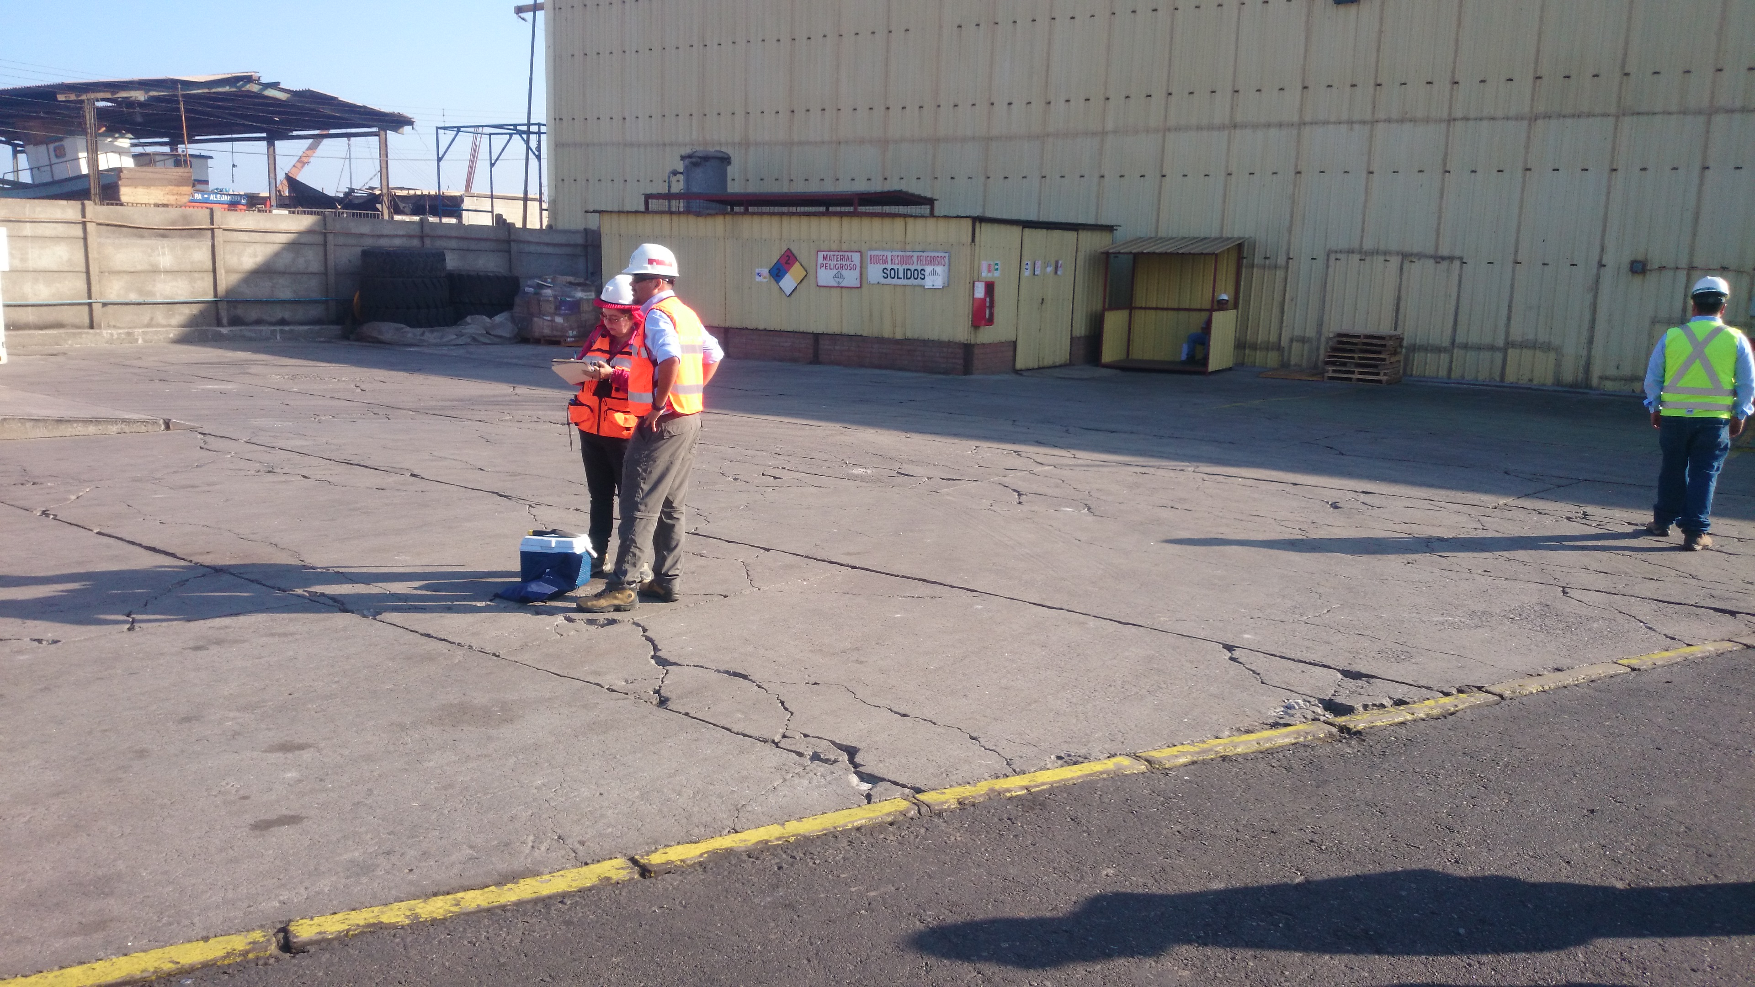 |  | 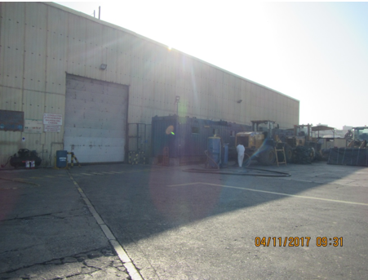
Fotografía 1. | Fecha: 11 de abril de 2017. | Fotografía 2. | Fecha: 11 de abril de 2017.
Descripción medio de prueba:  Fisuras en el pavimento del sector Sur del galpón de almacenamiento de concentrado de mineral al interior de las instalaciones de SOMARCO, donde se evidenció material sólido de color gris en su interior. |  | Descripción medio de prueba:  Fisuras en el pavimento del sector Sur del galpón de almacenamiento de concentrado de mineral al interior de las instalaciones de SOMARCO, donde se evidenció material sólido de color gris en su interior.

Registros
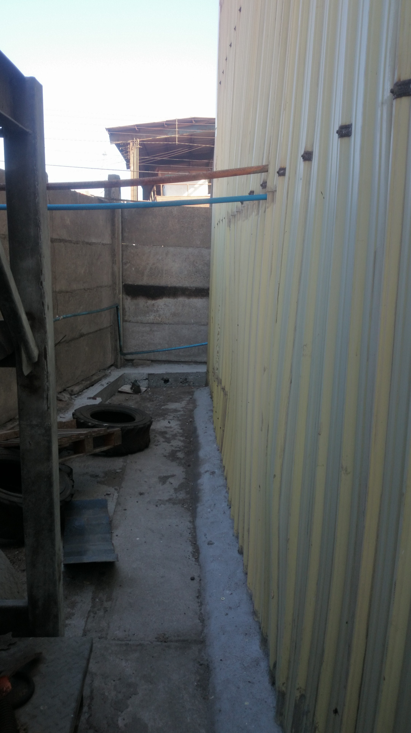 |  | 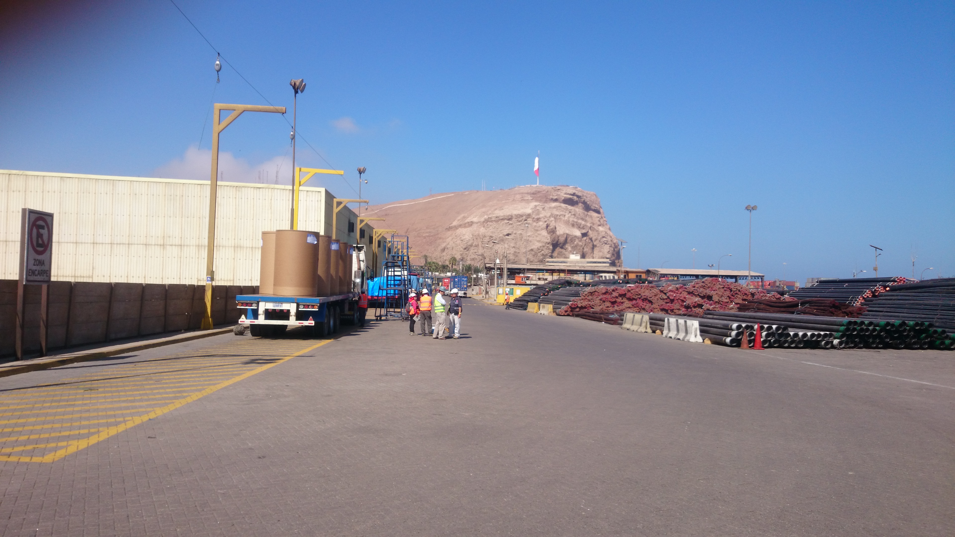
Fotografía 3. | Fecha: 11 de abril de 2017. | Fotografía 4. | Fecha: 11 de abril de 2017.
Descripción medio de prueba:  Material sólido de color gris en sector aledaño a esquina Oeste del galpón de almacenamiento de concentrado de mineral al interior de las instalaciones de SOMARCO, desde donde se recolectaron dos muestras (M5 y M6). |  | Descripción medio de prueba:  Material sólido de color gris en vereda aledaña a pared perimetral al exterior de las instalaciones de SOMARCO en sector Noroeste del galpón de almacenamiento de concentrado de mineral, desde donde se recolectó una muestra (M13).

Control de emisiones atmosféricas.

Número de hecho constatado: 2 | Estación N°: N/A
Exigencias:

RCA N° 0046/2008, Considerando 4.1.1.2. Norma: Resolución Nº 1512 de agosto 2003, del Servicio de Salud Arica. El artículo Nº 2 establece requisitos mínimos para acopiar concentrados de minerales a granel, al interior del puerto de Arica.

- “Requisitos referidos al monitoreo ambiental

c.1. Monitorear activamente con sistema HI-VOL, durante un mes continuado, una vez al año, con dos equipos en el sentido de los vientos predominantes a 20 y 80 metros, aproximadamente, al exterior del recinto.

c.2. Proponer un monitoreo permanente, con un sistema pasivo, todo el entorno del recinto.

c.3. Los resultados de estos monitoreos deben permanecer a disposición de los organismos fiscalizadores. Se enviarán mensualmente los resultados de los monitoreos pasivos a la Autoridad Sanitaria Regional, y una vez al año, durante tres años consecutivos, el resultado del monitoreo activo”.

RCA N° 0046/2008, Considerando 6.3.

“Monitoreo activo: Se monitorearán, con sistema HI-VOL, durante un mes continuado, una vez al año, durante tres años consecutivos, con dos equipos en el sentido de los vientos predominantes, al exterior del recinto. Al término del tercer año, se evaluará y se fundamentará la continuidad de estas mediciones”.

RCA N° 0046/2008, Considerando 6.4.

“Monitoreo pasivo: Se medirá el polvo sedimentable, mediante un sistema pasivo que utiliza el método Bergerhoff, que consiste en recoger durante un mes toda la precipitación seca en cada uno de 4 colectores montados sobre un soporte a 2 metros de altura. En un laboratorio acreditado para este tipo de análisis, se determinará el contenido de zinc en el polvo recolectado, como elemento representativo para el concentrado mineral de zinc. Se iniciarán las mediciones en el primer mes que el galpón entre en operación, y se medirá la cantidad total del polvo sedimentable y su contenido zinc, durante los 6 meses siguientes, enviando los resultados mensualmente a la Autoridad Sanitaria Regional.

Uno de los colectores servirá para determinar el volumen de polvo sedimentable presente en el entorno del proyecto, y su concentración de zinc, y se ubicará a sotavento del galpón”.

Resolución Exenta N° 223 Superintendencia del Medio Ambiente.

“Dicta instrucciones generales sobre la elaboración del plan de seguimiento de variables ambientales, los informes de seguimiento ambiental y la remisión de información al sistema electrónico de seguimiento ambiental”.

Hechos:

a) El titular no ha cargado el monitoreo ambiental en el Sistema de Seguimiento Ambiental que administra la SMA.

- En la actividad de inspección ambiental desarrollada el día 11 de abril de 2017, se solicitaron los monitoreos de calidad del aire realizados durante el año 2016.

- Mediante Carta GerAri 024/17 de fecha 18 de abril de 2017 (Anexo 3) el Sr. Jorge Vega Cerda, Agente de SOMARCO Ltda. Arica, remite los informes de monitoreo atmosféricos realizados para los meses de junio, julio, agosto, septiembre, octubre, noviembre y diciembre del año 2016.

- Mediante ORD. N° 218 (Anexo 5) se remitieron a la SEREMI de Salud de la región de Arica y Parinacota los antecedentes remitidos por el titular, quienes respondieron, mediante ORD. A-N° 0990 (Anexo 6) textualmente lo siguiente:

- “Se presentan informes de monitores atmosféricos realizados en junio, julio, agosto, septiembre, octubre, noviembre y diciembre de 2016, que contemplan MPS y MP10.

- No se presentan monitoreos de MP 2.5.

- En lo referido a MPS, el propio informe del laboratorio advierte que se encuentra sobrepasada la normativa de referencia del parámetro. Dicha tendencia se mantiene durante los meses contemplados.

- En lo relativo a MP 10, si bien es cierto que los totales de material particulado se encuentran dentro de norma, al efectuar la caracterización química de los elementos presentes en el MP estudiado, se observa una muy elevada concentración masa/masa, particularmente de los elementos zinc, plata y cadmio.

- Llama la atención de la notable aparición del elemento Plata, lo que no es habitual en los monitoreos atmosféricos; más aún, en el caso de Zinc, los guarismos alcanzan en oportunidades a 28.000 ppm, superando en más de 90 veces lo esperable si se tratara de suelo natural. Sin embargo, lo más preocupante, por su alto nivel de toxicidad, es el caso del Cadmio, elemento que aparece en algunas muestras con más de 3800 ppm, superando en más de 1.900 veces lo esperable si se tratara de suelo natural sin intervención antrópica. Cabe destacar que en las faenas mineras, la presencia de Cadmio se asocia a la producción de Zinc.

- En ausencia de norma nacional sobre metales en suelo, se ha tomado como referencia el estudio "Perfil Ambiental de Chile, Comisión Nacional del medio Ambiente, Chile, 1994”.

- Conclusión: Lo anteriormente descrito se considera de gravedad por el nivel de toxicidad de los elementos estudiados; toda vez que el señalado aporte de Zinc, Cadmio, Plata y Arsénico no puede atribuirse al medio ambiente natural, ya que superan largamente lo esperable si se tratara de suelos sin intervención; por el contrario, se trata de los principales elementos constitutivos de los concentrados minerales acopiados en el galpón los que aparecen con altas concentraciones en los monitoreos presentados. Lo señalado evidencia claramente la falta de hermeticidad del galpón y/o serias deficiencias en los procedimientos de acopio, transporte y manipuleo de la mercancía”.

Número de hecho constatado: 3 | Estación N°: N/A
Exigencias:

RCA N° 032/2011, Considerando 4.2.2. Artículo 94: Calificación de los establecimientos de bodegaje.

“Artículo 94.- En la calificación de los establecimientos industriales o de bodegaje a que se refiere el artículo 4.14.2. del D.S. Nº 47/92, del Ministerio de Vivienda y Urbanismo, Ordenanza General de Urbanismo y Construcciones, los requisitos para su otorgamiento y los contenidos técnicos y formales necesarios para acreditar su cumplimiento, serán los que se señalan en el presente artículo.

En la Declaración de Impacto Ambiental, se señalan las características del establecimiento, por tanto una vez calificado el proyecto se deberá obtener la autorización sectorial que corresponda.

El objetivo transversal del presente proyecto es precisamente el control de riesgos a la comunidad, a través de la realización de las actividades de descarga, acopio, carga y embarque en un recinto cerrado, y la utilización de equipos y sistemas específicos para el control de polvo de concentrado mineral”.

RCA N° 0046/2008, Considerando 4.2.2. Artículo 94: Calificación de los establecimientos de bodegaje.

"En la calificación de los establecimientos industriales o de bodegaje a que se refiere el artículo 4.14.2 del D.S. N° 47/92 del Ministerio de Vivienda y Urbanismo, Ordenanza general de Urbanismo y Construcciones, los requisitos para su otorgamiento y los contenidos técnicos y formales necesarios para acreditar su cumplimiento, serán los que se señalan en el presente artículo".

El SEREMI de Salud ha otorgado el PAS señalado, calificando la Actividad como "Inofensiva", en la medida que se cumplen las siguientes características, según lo señalado en su Oficio N° 11274 y acta N° 2 del Comité Técnico de Evaluación de fecha de 17 de agosto de 2011:

c) Modelaciones atmosféricas.- Condición mínima propuesta:

No obstante las modelaciones se presentan poco interpretables, el informe de emisiones de la Adenda 1, indica que los valores de PM 10 se encuentran dentro de norma de calidad primaria; para verificar el comportamiento de las variables ambientales hacia la población circundante, se recoge el compromiso del Titular establecido en Adenda 2, realizando, a lo menos el siguiente monitoreo atmosférico:

- Monitorear con un equipo hi-vol adicional a lo ya existente, de acuerdo a normativa vigente, con mediciones día por medio, cada 3 meses, durante un año, para los siguientes parámetros, como mínimo PM10, PM 2,5, especiación química de plomo, arsénico, cadmio y zinc, y otros elementos que se vayan almacenando.

- Todo lo anterior durante un año, a objeto de reevaluar la operación del Proyecto y la periodicidad de los futuros monitoreos”.

Hechos:

- Mediante ORD. A-N° 0990 de la SEREMI de Salud (Anexo 6) de la región de Arica y Parinacota indicó textualmente lo siguiente:

- “Este proyecto contempla 2 Resoluciones de Calificación Ambiental, la RCA N° 46 de 2008 y la RCA N° 32 de 2011 y ambas resoluciones consideran el Permiso Ambiental Sectorial del artículo N° 94 del Reglamento vigente a la época. En atención a que el monitor de captación de material particulado atmosférico de los estudios antes señalados se encuentra ubicado en terrenos que no pertenecen al Titular SOMARCO, se concluye que las emisiones de este Proyecto abandonan el propio predio del Titular, por tanto su calificación se define como "MOLESTA".

- Conforme lo precedentemente señalado y habida consideración de las disposiciones del Plan Regulador de Arica, la Secretaria Ministerial que suscribe estima que a esta actividad económica se le debería aplicar la medida de paralizar sus funciones y reiniciarlas sólo cuando demuestre que califica como "Inofensiva", de acuerdo a la normativa y al Instrumento de Planificación Territorial vigentes”.

OTROS HECHOS.

Otros hechos N° 1
Exigencia:

Descripción:

- El Programa Maestro de Intervención de Zonas con Presencia de Polimetales de Arica (PMIZPPA), elaborado por el Gobierno Regional de Arica y Parinacota en el año 2009 (Anexo 7), define las zonas contaminadas con polimetales en la comuna de Arica, las cuales corresponden a: Sector del Puerto de Arica, sector de la Maestranza y sector F. Dicho programa define la población expuesta a plomo y arsénico, y establece las medidas iniciales de mitigación y remediación de las zonas afectadas por la contaminación, las cuales se estipulan en el Decreto N° 80/2014 del Ministerio Secretaría General de la Presidencia, que modifica el Reglamento de la Ley N° 20.590, que establece un programa de intervención en zonas con presencia de polimetales en la comuna de Arica (Anexo 8).

- La unidad fiscalizable “Almacenamiento de minerales SOMARCO” (en adelante “SOMARCO”) está ubicada en la explanada norte del puerto de Arica, a una distancia de 115 metros aproximadamente de una zona residencial y comercial de esta ciudad (Ver imagen 2) y aledaña a caleta de pescadores; las cuales corresponden al sector denominado por el PMIZPPA como “Sector Puerto”.

- En el PMIZPPA se indica: “que los niveles de plomo en suelo tienen una correlación positiva (Validation Strategy For The Integrated Exposure Uptake Biokinetic Model For Lead In Children, EPA 540/R-94-039, Diciembre 1994) con los niveles de plomo en la sangre (plombemia), por ello se propone utilizar los valores de referencia de otros países a partir de lo que se inician acciones tendientes a proteger la salud de la población (niveles de acción), adoptando el valor referencial de 400 mg/Kg de la norma US EPA”.

- Del análisis de Pb (ver tabla 2 y anexo 4) efectuado por el Laboratorio SGS a las muestras recolectadas al interior y exterior del galpón de almacenamiento de concentrado de minerales en la actividad de inspección ambiental desarrollada el día 11 de abril de 2017, se constató la existencia de valores que superaban el valor referencial utilizado en el PMIZPPA, lo que permite establecer que se mantienen las condiciones ambientales que motivaron el PMIZPPA, en el “Sector Puerto”, debido a la presencia de concentrado de mineral con concentraciones de Pb al exterior del GACM por la falta de hermeticidad de dicha instalación.

Tabla 2: Resultado de análisis de Pb de muestras M1, M2, M3, M4 y M5.

ID | Resultado  (mg Pb/Kg) | Valor referencial Pb PMIZPPA (mg Pb/Kg)
M1 | 2206,8 | 400
M2 | 2623,0
M3 | 2023,2
M4 | 2583,3
M5 | 1397,7
M6 | 2009,8
M7 | 881,4
M8 | 1256,3
M9 | 829,9
M10 | 699,5
M11 | 1793,4
M12 | 1605,3
M13 | 1506,1
M14 | 1286,4
M15 | 1205,3
M16 | 2245,2
Fuente: Elaboración propia, a partir de resultados de laboratorio a muestras obtenidas en terreno.

  - En imagen 2 se visualiza la ubicación de las muestras que superan el valor referencial de Pb establecido por el PMIZPPA, donde se detalla que las muestras están localizadas a una distancia de 200 metros en promedio, además de constatar que la caleta de pescadores está ubicada al oeste del galpón de almacenamiento de concentrado de minerales.

Registros
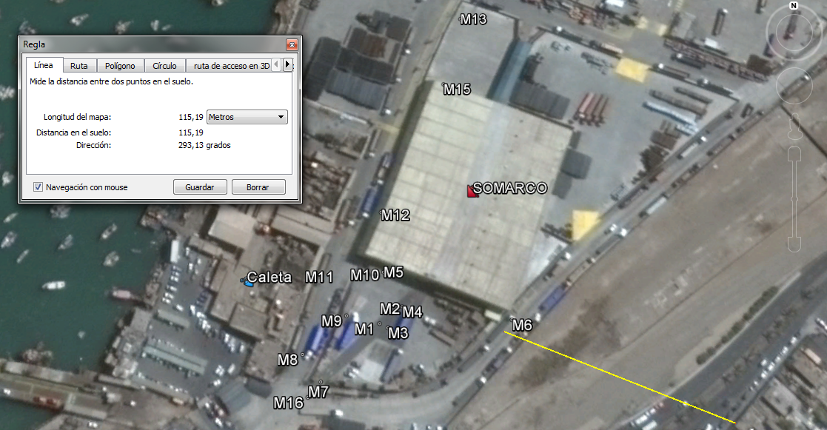
Zona residencial y comercial

Imagen 2. | Fuente: Imagen Google Earth, 2017.
Descripción de medio de prueba: Imagen que detalla la distancia entre las muestras recolectadas al exterior del galpón de almacenamiento de concentrado de minerales “SOMARCO” y la zona residencial y comercial de Arica (115 metros aproximadamente), zonas definidas como “Sector Puerto” según el PMIZPPA, donde además se observa que al Oeste del galpón se ubica la caleta de pescadores.

CONCLUSIONES.

De los resultados de las actividades de fiscalización, asociados a los Instrumentos de Gestión Ambiental indicados en el punto 3, se puede indicar que los principales hallazgos detectados se presentan a continuación:
N° Hecho constatado | Materia específica objeto de la fiscalización ambiental. | Exigencia asociada | Hallazgo
1 | Manejo de concentrado de minerales a granel | RCA N° 0046/2008, Considerando 3.2.2.4.  “La cobertura del galpón de acopio se realizará en paneles de tubos de policloruro de vinilo no plastificado (UPVC), que permiten asegurar una máxima hermeticidad de la estructura”.  RCA N° 0046/2008, Considerando 3.2.7.1.2.  “Para minimizar la emisión de polvo hacia el exterior, se han considerado diversas medidas, como:  a.1 Galpón cerrado cubierto de paneles UPVC, que permiten asegurar una máxima hermeticidad de la estructura. La superficie lisa y estanca de este material que no posee aristas o bordes, impide la adherencia y acumulación de polvo de todo tipo. Además, el material no es afectado por la corrosión”.  RCA N° 0046/2008, Considerando 4.1.1.2. Norma: Resolución Nº 1512 de agosto 2003, del Servicio de Salud Arica. El artículo Nº 2 establece requisitos mínimos para acopiar concentrados de minerales a granel, al interior del puerto de Arica.  “a) Materia: Establece requisitos mínimos para acopiar concentrados de minerales a granel, al interior del puerto de Arica, referidos a estructura y funcionamiento que aseguren el resguardo de la salud de la población; a la salud de los trabajadores; al monitoreo ambiental.  b) Relación con el Proyecto y Forma de Cumplimiento: A continuación se transcribe el contenido de la Resolución, indicando su forma de cumplimiento:  b.1) Requisitos referidos a estructura y funcionamiento que aseguren el resguardo de la salud de la población  b.1.1. Dependencia cerrada en paredes y techo: El galpón se encuentra revestido en paredes y techo, con paneles UPVC.  b.1.2. Piso, muros y techo adecuados al tipo de faena a realizar: Se considera pavimento asfáltico, en toda la superficie interior del galpón, revestido en paredes y techo con paneles UPVC, que permiten asegurar una máxima hermeticidad de la estructura”. | El galpón de concentrado de minerales a granel no contaba con hermeticidad en su estructura, constatándose la presencia de material sólido de color gris al exterior del galpón, el cual contenía concentraciones de Zn y Ag, concentrados de mineral que se acopiaban al interior del galpón.

N° Hecho constatado | Materia específica objeto de la fiscalización ambiental. | Exigencia asociada | Hallazgo
2 | Control de emisiones atmosféricas | RCA N° 0046/2008, Considerando 4.1.1.2. Norma: Resolución Nº 1512 de agosto 2003, del Servicio de Salud Arica. El artículo Nº 2 establece requisitos mínimos para acopiar concentrados de minerales a granel, al interior del puerto de Arica.  - “Requisitos referidos al monitoreo ambiental  c.1. Monitorear activamente con sistema HI-VOL, durante un mes continuado, una vez al año, con dos equipos en el sentido de los vientos predominantes a 20 y 80 metros, aproximadamente, al exterior del recinto.  c.2. Proponer un monitoreo permanente, con un sistema pasivo, todo el entorno del recinto.  c.3. Los resultados de estos monitoreos deben permanecer a disposición de los organismos fiscalizadores. Se enviarán mensualmente los resultados de los monitoreos pasivos a la Autoridad Sanitaria Regional, y una vez al año, durante tres años consecutivos, el resultado del monitoreo activo”.  Resolución Exenta N° 223 Superintendencia del Medio Ambiente.  “Dicta instrucciones generales sobre la elaboración del plan de seguimiento de variables ambientales, los informes de seguimiento ambiental y la remisión de información al sistema electrónico de seguimiento ambiental”. | El titular no ha cargado el monitoreo ambiental en el Sistema de Seguimiento Ambiental que administra la SMA.

N° Hecho constatado | Materia específica objeto de la fiscalización ambiental. | Exigencia asociada | Hallazgo
3 | Control de emisiones atmosféricas | RCA N° 032/2011, Considerando 4.2.2. Artículo 94: Calificación de los establecimientos de bodegaje.  “Artículo 94.- En la calificación de los establecimientos industriales o de bodegaje a que se refiere el artículo 4.14.2. del D.S. Nº 47/92, del Ministerio de Vivienda y Urbanismo, Ordenanza General de Urbanismo y Construcciones, los requisitos para su otorgamiento y los contenidos técnicos y formales necesarios para acreditar su cumplimiento, serán los que se señalan en el presente artículo.  En la Declaración de Impacto Ambiental, se señalan las características del establecimiento, por tanto una vez calificado el proyecto se deberá obtener la autorización sectorial que corresponda.  El objetivo transversal del presente proyecto es precisamente el control de riesgos a la comunidad, a través de la realización de las actividades de descarga, acopio, carga y embarque en un recinto cerrado, y la utilización de equipos y sistemas específicos para el control de polvo de concentrado mineral”.  RCA N° 0046/2008, Considerando 4.2.2. Artículo 94: Calificación de los establecimientos de bodegaje.  "En la calificación de los establecimientos industriales o de bodegaje a que se refiere el artículo 4.14.2 del D.S. N° 47/92 del Ministerio de Vivienda y Urbanismo, Ordenanza general de Urbanismo y Construcciones, los requisitos para su otorgamiento y los contenidos técnicos y formales necesarios para acreditar su cumplimiento, serán los que se señalan en el presente artículo.  El SEREMI de Salud ha otorgado el PAS señalado, calificando la Actividad como Inofensiva”. | En atención a que el monitor de captación de material particulado atmosférico se encuentra ubicado en terrenos que no pertenecen al Titular y que las emisiones de este Proyecto abandonan el propio predio del Titular, la SEREMI de Salud determinó calificar a esta actividad como "MOLESTA".

N° Hecho constatado | Materia específica objeto de la fiscalización ambiental. | Exigencia asociada | Hallazgo
Otros Hechos | N/A | Decreto N° 80/2014 del Ministerio Secretaría General de la Presidencia, que modifica el Reglamento de la Ley N° 20.590, que establece un programa de intervención en zonas con presencia de polimetales en la comuna de Arica (PMIZPPA).  “Define zonas contaminadas con polimetales en la comuna de Arica, las cuales corresponden a: Sector del Puerto de Arica, sector de la Maestranza y sector F.  En el PMIZPPA se indica: “que los niveles de plomo en suelo tienen una correlación positiva (Validation Strategy For The Integrated Exposure Uptake Biokinetic Model For Lead In Children, EPA 540/R-94-039, Diciembre 1994) con los niveles de plomo en la sangre (plombemia), por ello se propone utilizar los valores de referencia de otros países a partir de lo que se inician acciones tendientes a proteger la salud de la población (niveles de acción), adoptando el valor referencial de 400 mg/Kg de la norma US EPA”. | SOMARCO está ubicado en la explanada norte del puerto de Arica, sector denominado por el PMIZPPA como “Sector Puerto”.  Del análisis de Pb efectuado por el Laboratorio SGS a las muestras recolectadas al exterior del GACM, se evidenció valores que superaban el valor referencial utilizado en el PMIZPPA.  Lo anterior permite establecer que se mantienen las condiciones ambientales que motivaron el PMIZPPA, en el “Sector Puerto”, debido a la presencia de concentrado de mineral con concentraciones de Pb al exterior del GACM.

ANEXOS.

N° Anexo | Nombre Anexo
1 | Acta de inspección ambiental
2 | Denuncia del Sindicato de Trabajadores Independientes Pescadores Artesanales de Arica
3 | Carta GerAri N° 024/17 SOMARCO S.A.
4 | Informes de resultados de análisis de las muestras recolectadas en la inspección ambiental
5 | ORD. N° 218/2017 Superintendencia del Medio Ambiente
6 | ORD. A-N° 0990/2017 SEREMI de Salud de la región de Arica y Parinacota
7 | Programa Maestro de Intervención de Zonas con Presencia de Polimetales de Arica
8 | Decreto N° 80/2014 del Ministerio Secretaría General de la Presidencia

